育児時短勤務手当金

１ 支給対象者
組合員が２歳に満たない子を養育するため勤務時間を短縮することによる勤務として総務省令で定める勤務（育児時短勤務）をした場合、支給対象月につき育児時短勤務手当金を支給します。

総務省令で定める勤務とは、次のとおりです。（施行規則第2条の5の12第1項）
①地方公務員の育児休業等に関する法律第10条第1項に規定する育児時短勤務
②同法第19条第1項に規定する部分休業が承認された勤務
③雇用保険法第61条の12第1項に規定する育児時短就業その他これらに相当する勤務

また、②においては、勤務する一の期間について、その初日及び末日とする日を明らかにする請求に基づき、任命権者が講じた一週間の所定労働時間を短縮する措置である勤務をした場合に限るものとします。

２ 支給額及び限度額
２歳に達する日までの期間で育児時短勤務をした期間について支給します。
一支給対象月について、支給対象月に支払われた報酬の額に、次の①又は②の区分に応じたそれぞれの率を乗じて得た額となります。
ただし、当該標準報酬の月額と育児時短勤務手当の合計額が支給限度額を超える場合は、支給限度額から当該報酬の額を乗じて得た額が手当金の額となります。
① 支給対象月に支払われた報酬の額が、育児時短勤務を開始した月の標準報酬
の月額の９０％未満の場合 ➡ １０％
② 支給対象月に支払われた報酬の額が、育児時短勤務を開始した月の標準報酬
の月額の９０％以上１００％未満の場合 ➡ 当該標準報酬の月額に対する当該
報酬の額の割合が９０％を超える大きさの程度に応じ、１０％から一定の割合
を減じた額

雇用保険支給限度額 令和７年７月まで459,000円、令和７年８月から471,393円

３ 支給イメージ

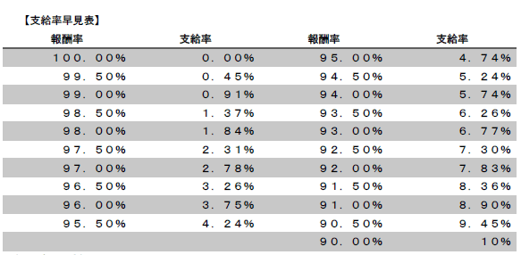 〔早見表の見方〕
育児時短勤務開始時の標準報酬の月額と比較した支給対象月に支払われた報酬の額の割合（報酬率）に応じた支給率を、支給対象月に支払われた報酬の額に乗ずることにより育児時短勤務手当金の支給額が分かります。

４ 支給対象外
一支給対象月について、支給対象月に支払われた報酬の額に、次の①又は②の区分に応じたそれぞれの率を乗じて得た額となります。
ただし、当該標準報酬の月額と育児時短勤務手当の合計額が支給限度額を超える場合は、支給限度額から当該報酬の額を乗じて得た額が手当金の額となります。
① 支給対象月に支払われた報酬の額が、育児時短勤務を開始した月の標準報酬
の月額の９０％未満の場合 ➡ １０％
② 支給対象月に支払われた報酬の額が、育児時短勤務を開始した月の標準報酬
の月額の９０％以上１００％未満の場合 ➡ 当該標準報酬の月額に対する当該
報酬の額の割合が９０％を超える大きさの程度に応じ、１０％から一定の割合
を減じた額

５ その他
①次のア又はイに該当する場合は、育児時短勤務手当は支給されません。
ア 支給対象月における報酬月額が支給限度額以上であるとき
イ 支給対象月における育児時短勤務手当金の額として算定された額が
雇用保険法第１７条第４項第１号に掲げる額の１００分の８０に相当する金額を超えないとき ※令和７年４月１日以後、2,295円
②支給対象月とは、組合員が育児時短勤務を開始した日の属する月から当該育児時短勤務を終了した日の属する月までの期間内にある月をいいます。
③雇用保険法による「育児時短就業給付金」の支給を受けるときは、共済組合から育児時短勤務手当金の支給を受けることはできません。

